
Attaque des Conventions collectives : Ripostons collectivement !
Convention Collective : danger sur nos jours d’anciennetés !
L’article 89, de la nouvelle convention collective nationale (signé par CFDT, FO, CFE-CGC), fixe le nombre de jour d’anciennetés en fonction de l’âge et de l’ancienneté du salarié. Aujourd’hui seule l’ancienneté est prise en compte.
Ce qui va changer :
Actuellement |  | Nouvelle Convention Collective
Ancienneté | Congé | Ancienneté/âge | Congé
Moins de 5 ans | 0 | 2 ans pour tous | 1 jour/an
De 5 à 9 ans | 1 jour/an | Moins de 45ans et justifiant 2 ans d’ancienneté | 2 jours/an
De 10 à 14 ans | 2 jours/an | Être âgé d’au moins 55 ans et justifiant de + de 20 ans d’ancienneté | 3 jours/an
De 15 à 19 ans | 3 jours/an
De 20 à 24 ans | 4 jours/an
De 25 à 29 ans | 5 jours/ans
De 30 ans et + | 6 jours/an
Exemple :
1er exemple : avec 15 ans d’ancienneté et âgé de moins de 45 ans : 1 jour d’ancienneté/an au lieu de 3 !
2ème exemple : avec 26 ans d’ancienneté et âgé de 44 ans : 1 jour d’ancienneté/an au lieu de 5 !
Pour l’heure la direction dit que l’accord transitoire de convergence des statuts du groupe du 26 juillet 1998 et l’accord sur le même sujet de mars 1999, s’applique encore quelque temps.
Commentaire CGT : chaque jour d’ancienneté volé est du travail gratuit, la direction va empocher l’intégralité de ce que notre travail rapporte sans rien avoir à débourser. C’est inacceptable !
Compteurs de modulation !
La convention collective de la Métallurgie qui va se mettre en place le 1er janvier 2024, prévoit des compteurs de modulation avec une remise à zéro chaque année. Actuellement dans le groupe Stellantis cette remise à zéro se fait tous les 3 ans. Lors de la réunion la direction a annoncé aux syndicats qu’elle avait déjà des réflexions sur ce sujet.
Quand elle fait ce type d’annonces, il faut s’attendre au pire. Nous vous tiendrons informés de la suite dès que nous en saurons plus
Congés Sénior et âge de départ de la retraite !
Le gouvernement et le patronat ont attaqué nos retraites en reculant l’âge légal du départ. La direction dit que pour ceux qui ont signé un congé sénior avant la mise en place, dès septembre 2023, du recul de l’âge de la retraite, elle prolongera le paiement en congé sénior jusqu’à ce qu’ils aient atteint l’âge de la retraite.
21 juin fête de la musique chez Stellantis !
Le 21 juin 2023, comme toutes les années en France c’est la fête de la musique. Chez Stellantis c’était concert de pipeaux : La direction avait convoqué les organisations syndicales signataires des NAO de décembre 2022 pour faire le bilan de l’accord (clause de revoyure). Si certains nous ont joué la mélodie de « partenaires sociaux particulier », la direction a fait la sourde oreille à leurs complaintes.
Petit rappel :
Augmentation générale 2023 pour les ouvriers | INSEE sur l’augmentation des prix l’alimentation à fin mai 2023
4,4% pour un salaire de 1800% bruts 79,20€ brut  Ou 57,76€ net. | 14,1%
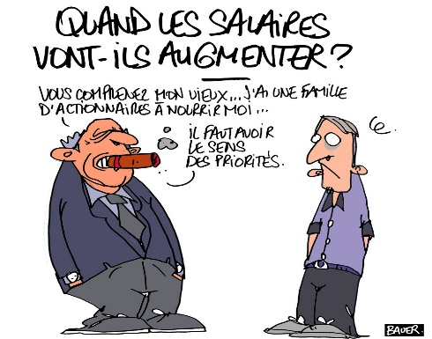
Le travail des salariés du groupe a rapporté plus de 30 milliards d’euros de bénéfices en 2 ans (2021 et 2022) et le PDG du groupe Stellantis, TAVARES, a été augmenté de 23,58% en un an :
En 2021 : 19 millions d’euros/an soit 52 054 euros/jour
En 2022 : 23,5 millions d’euros/an soit 64 328 euros/jour
Les familles Peugeot, Agnelli et les actionnaires ont de quoi payer un PDG 64 328 euros X 365/ an.
Ceux qui créent toutes les richesses et dont le travail rapporte 30 milliards d’euros n’ont pas à se contenter de miettes. C’est au moins 400 euros nets de plus par mois qu’il nous faut et des salaires qui suivent l’augmentation réelle du coût de la vie.
Pause Chaleur, ras le bol de ces guignols !

Depuis plusieurs semaines la chaleur est étouffante dans les ateliers. La CGT est intervenue pour avoir une pause supplémentaire dite de pause chaleur. La direction dit que les critères ne sont pas respectés pour son déclenchement.
Lors des fortes chaleurs, recruter du monde pour baisser les cadences et avoir des pauses supplémentaires, avoir de l’eau fraîche à disposition, sont les seuls critères valables à nos yeux. La direction fait passer la production avant tout le reste et refuse ce minimum.
Pour notre santé, comme pour le reste, c’est collectivement que nous pourrons nous faire entendre.

